 | A.D.A.P.A.R.  Association pour le Développement des Activités Physiques à l'Age de la Retraite  Maison des Associations - 67 rue St François de Sales, Bte G2 - 73000 Chambéry   04 79 28 91 04 - Mail adapar-73@orange.fr - site Internet : https://www.adapar.fr/

SEJOUR DE SKI ALPIN proposé en janvier 2024 par l'ADAPAR

Lieu | Centre d’hébergement | Dates | Prix
FLAINE /Grand Massif  1600 – 2500 m | Village Club MMV « Le Flaine » | 21 – 26 janvier 2024 | 490 €

FLAINE (74300) : La station haut savoyarde fait partie du Grand Massif qui regroupe aussi les stations de Samoens, des Carroz d’Araches, de Morillon et de Sixt Fer à Cheval. Le Grand Massif dispose de 67 remontées mécaniques qui desservent 139 pistes. Le domaine skiable comble les amateurs de glisse de tous niveaux en offrant un environnement préservé et un panorama exceptionnel face au Mont Blanc.

La résidence MMV « Le Flaine » est un village club 3 étoiles. Elle a une architecture résolument avant-gardiste, au cœur de la station piétonne de Flaine Forum et elle est proche des pistes.

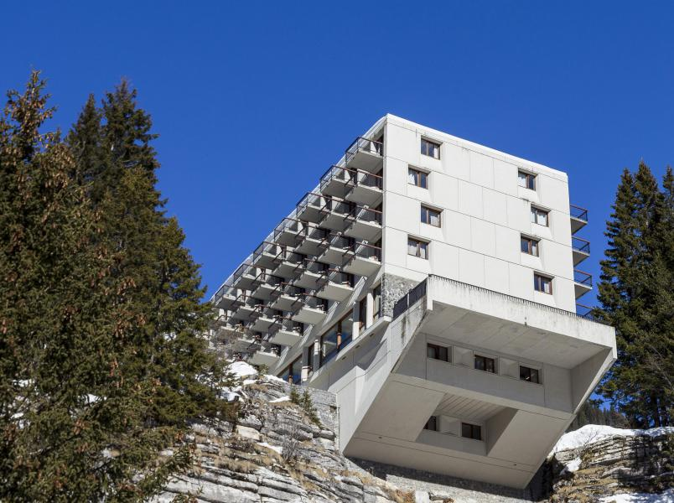 | Elle dispose de 72 chambres modernes et spacieuses entièrement rénovées en 2019. Elles sont équipées d’une salle de bain avec douche, d’un WC, d’une télévision et d’un accès internet. La résidence propose sur réservation un espace bien-être avec hammam, sauna et bains à remous.  La résidence nous accueillera du dimanche 21/01/2024 à 18h au vendredi 26/01/2024 à 9h.

Fonctionnement du séjour : La pratique du ski alpin se fera par petits groupes de niveau conduits par des animateurs fédéraux de la FFRS. Le transport vers la station se fera par covoiturage qui sera organisé en décembre 2023. Le coût du covoiturage est d’environ 38 euros/personne (voiture avec 3 personnes) à régler au chauffeur.

Prix du séjour : 490 €. Il comprend un hébergement en pension complète - base chambre double - l’assurance annulation/Interruption de séjour proposée par l'organisme hébergeur, la taxe de l’agrément tourisme FFRS et la taxe de séjour.
Chambre individuelle : supplément de 170 € (possibilité très limitée)
Pour les participants licenciés dans un autre club FFRS, adhésion obligatoire à l’ADAPAR : 31 € (*)

Ne sont pas compris : Les forfaits de ski . Exemple : Tarifs 2023 pour les forfaits "4 jours"

Grand Massif | Adulte et senior(<75 ans) | Groupe > 21 personnes | Senior + ( > 75 ans)
Support de  forfait 2 euros | 214 euros | 165 euros en pré-vente | 20 euros (frais de dossier)

Renseignements complémentaires pour l’inscription :

Responsable administratif | Responsables techniques
Gilbert ACHARD (Instructeur fédéral)  Email : autoga47@gmail.com  Adresse : 390 rue du Puy Gris 73000 Chambéry  Tel 06 23 19 33 44 | Catherine RABIER (Animatrice fédérale)  Michel MARTIN (Animateur fédéral)

L'inscription individuelle pour ce séjour se fera avec le "Contrat de vente" joint, dument complété de manière très lisible et signé. Il doit parvenir avant le 15 mai 2023 à Gilbert ACHARD (Adresse dans le tableau précédent)

- Les inscriptions seront traitées suivant l'ordre d'arrivée et une liste complémentaire sera établie pour compenser les désistements éventuels intervenant avant fin octobre ;
- Préciser sur le contrat de vente le nom de la personne avec qui vous voulez partagez la chambre double (Accompagnant ou autre personne déjà connue)
- Préciser sur le contrat de vente si vous êtes intéressés par un achat de forfait groupe en pré-vente. Si cette formule intéresse au moins 21 personnes, une information ultérieure sera donnée pour le tarif 2024. Les chèques seront alors récupérés pour fin novembre 2023 ;
- Si vous n'avez pas d'adresse électronique, joindre une enveloppe timbrée avec votre adresse.

L'inscription de chaque participant doit être accompagnée de 3 chèques à l'ordre de ADAPAR (Cumul possible pour un couple) :
- d'un montant de 100 € encaissé dès l’inscription, non remboursable (sauf annulation du séjour par l’ADAPAR et en cas de désistement compensé par l’intéressé)
- d’un montant de 200€ encaissé début juin 2023 ;
- d’un montant de 190€ encaissé fin novembre 2023.

(*) Joindre dans ce cas, un chèque supplémentaire de 31 € à l'ordre de ADAPAR (encaissé en novembre 2023) et une photocopie ou un scan de la licence FFRS 2023-2024 avant fin octobre 2023.

